采购文件获取登记表
特别提醒：
- 同一人不得代办不同供应商采购文件获取手续，涉嫌串标陪标！！！
- 同一供应商单位中的不同人员，不得代办不同供应商采购文件获取手续，涉嫌串标陪标！！！
下表中“1.供应商信息”中的“联系人”“邮箱“请填写项目人员、常用邮箱，项目采购过程中可能涉及的采购文件、更正公告、公开招标会议号、询标函、电子发票、中标通知书及其他需要单独发送的所有项目信息均通过此邮箱发送至项目人员，请慎重填写并及时查看、回复。
说明：请供应商将以下资料填写完整后形成一份完整的“XX公司---采购文件获取登记表” ，将此表WORD版本以附件形式发送至以下邮箱：1215772492@qq.com，邮件主题注明参加的项目编号及名称。
1.获取信息

★供应商全称
★项目名称及编号
★分包号（如有）
★供应商联系人姓名
★联系人手机号码
★联系人邮箱
★供应商固定电话
★获取登记时间
采购文件获取  （说明：纸质版采购文件和电子版采购文件内容一致，供应商亦可自行打印纸质版采购文件） | 1.项目负责人审核采购文件获取登记表后以邮件回复形式发送一份电子版采购文件（含WORD及PDF格式），请注意查收邮箱。  2.如需要纸质版采购文件请在需要的获取方式前勾选，如不需要则无需勾选。  □1.由供应商自行领取纸质文件  □2.由代理机构按照下列地址寄出纸质文件（请供应商正确填写接收人信息）  接收人姓名：  接收人联系方式：  接收地址：
标书费汇款方式（如有标书费）  注：汇款时请备注项目编号！  1.支付宝汇款二维码  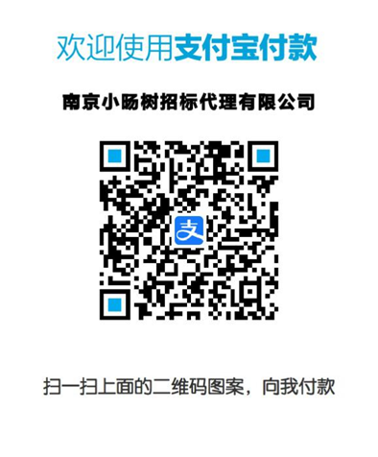  2.银行汇款信息：  收款单位：南京小旸树招标代理有限公司  开户行：交通银行南京水西门支行  账号：320006642018010101049 | ★标书费汇款截图：
供应商开票信息及寄件地址  注：供应商标书费发票在中标公告发出后2个工作日内开具。  中标供应商代理服务费发票在中标供应商将采购代理费对公转账至本公司银行账户后开具，中标通知书原件同时寄出或联系自取。（邮寄为顺丰到付） | ★发票类型：  电子发票(普通发票)  电子发票(增值税专用发票)  ★开票信息  名称：  纳税人识别号：  地址：  电话：  开户银行：  银行账号：  电子发票接收邮箱：  （如需电子增值税专用发票，请将上述开票信息填写完整）  ★有关本项目相关纸质资料（如中标通知书等）的邮寄信息  收件地址：  联系人：  手机号：
2. ★营业执照复印件加盖公章（提供扫描件）：
加★项请供应商务必填写完整。

